**VR计费系统管理中心需求说明书**

|  |  |  |  |
| --- | --- | --- | --- |
| 版本 | 变更内容 | 日期 | 提交人 |
| V1.0 | 新建 | 2016/7/7 | 高黎峻 |

系统概述

本系统作为VR计费系统管理中心，为VR体验店等场所提供营业点管理、系统用户管理、会员用户管理、实时监控、计费、结算等功能。

项目背景和说明

管理中心

# 系统用户管理(Web实现)

## 系统用户类型

### 管理中心操作员

### ~~连锁机构~~

### 业主

### 店长/店员

### ~~代理商~~

### ~~广告商~~

## 系统用户登记

### 用户信息

### 分配角色

### 权限管理(简单实现)

基于角色的权限管理

#### 角色定义

#### 给用户分派角色

#### 操作定义

#### 给角色分派操作

# 营业点管理(Web实现)

## 营业信息登记

### 营业点类型

VR体验店、酒吧、咖啡店、电影院、俱乐部

### 营业点信息

营业点名字，营业点类型，是否自菅，地址（省、市、区/县，有地区编号）、联系电话1、联系电话2、联系人、邮政编码（最好与口碑网信息兼容，以后能通过口碑网推广）

### 业主信息

关联系统用户中的业主ID

## 硬件设备登记

### VR眼镜

### PC主机

### ~~视频监控设备~~

### ~~路由器~~

硬件属性：品牌、型号、价格、购买日期

# 会员管理

## 注册

### 微信注册

## 充值

### 微信充值

## ~~游戏使用历史~~

### 记住用户偏好

### 玩过哪些游戏

# 计费设置

## 计费策略设置

### 价格设置：



适用时间

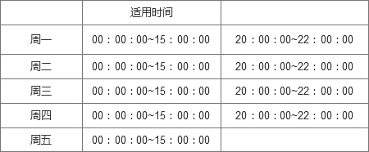

## 活动

#### ~~会员生日赠送VR时间~~

#### ~~店庆~~

#### ~~自定义~~

# 运营

## ~~消息通知~~

### 系统公告

### 公安/文化公告

## 会员登录

### 微信扫码登录

### ~~用户名口令登录~~

## 会员结账

### 正常结账

### 异常结账

#### 断网处理

#### 用户没做结帐动作

# 结算

## 营业点消费流水

## 营业点收入明细

## 营业点收划账

# 报表

营业点按时间生成报表：日报、周报、年报

营业点按设备生成报表

# ~~实时监控~~

## 负载

### CPU、内存、显卡、硬盘

## 温度

### CPU、主板、显卡、硬盘

## 风扇转速

### CPU、主板、显卡、机箱

## 连网状态

### 在线/离线列表

### 网络延迟

## 视频监控

### 实时视频监控

## 远程控制

### 设备关机、重起

### 设备锁定

### 下发执行命令